Додаток до рішення виконавчого комітету
від №

ПЕРЕЛІК
дозволів на розміщення зовнішньої реклами у м. Суми,
строк дії яких продовжується

№ з/п | Власник  рекламного засобу | № дозволу | Тип рекламного засобу та  адреса його розташування | Строк, на який продовжується  дозвіл | Фото рекламного засобу
1. | ПП «Фабрика реклами» | № 209Щ | Біг-борд  вул. Набережна  р. Стрілка (ринок) | п’ять років | 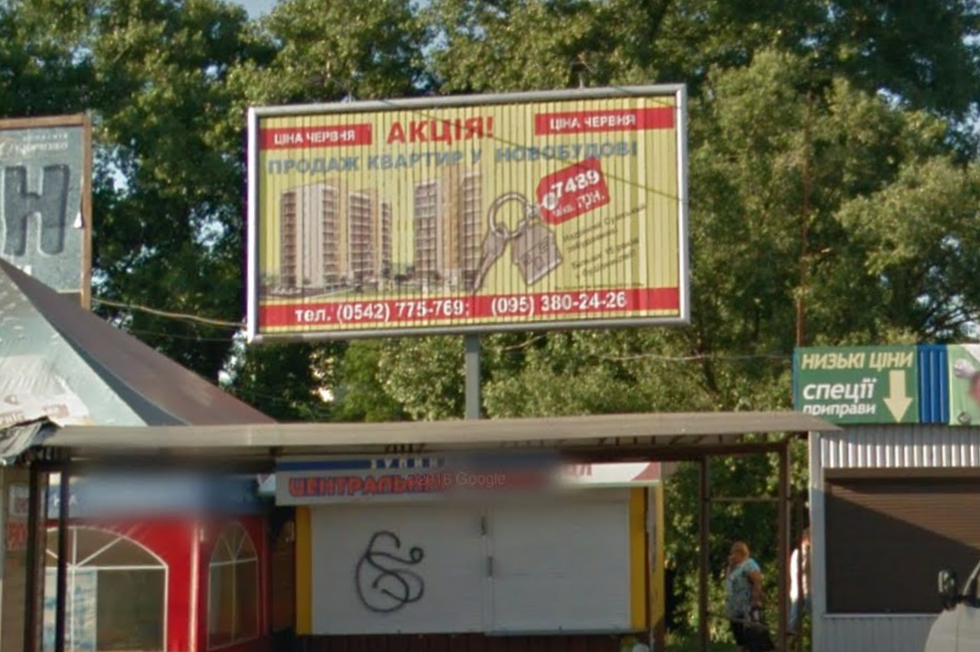
2. | ПП «Фабрика реклами» | № 157Щ/1 | Біг-борд  пр-т ім. М.Лушпи | п’ять років | 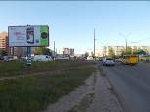
3. | ПП «Фабрика реклами» | № 75/1Щ | Біг-борд  вул. Харківська/  пр-т ім. М.Лушпи | п’ять років | 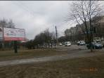

Начальник управління
архітектури та містобудування
Сумської міської ради А.В. Кривцов

